Presse Information
Netzqualität sicherstellen - jetzt auch im Kleinformat möglich
LINAX PQ1000 misst die Netzqualität für den industriellen Bedarf nach Klasse S
(Wohlen, Juni 2021) Netzqualität sicherstellen! Diese Ansprüche werden immer stärker und lauter. So bestätigen uns Versorgungsunternehmen, Industriebetriebe aber auch viele der Elektrofachkräfte, die mehr und mehr mit dem Thema seitens ihrer Kunden konfrontiert werden. Dabei stellt sich oft die Frage, welches Messgerät mit welcher Fachkompetenz und mit welchem Budget angesetzt werden soll.
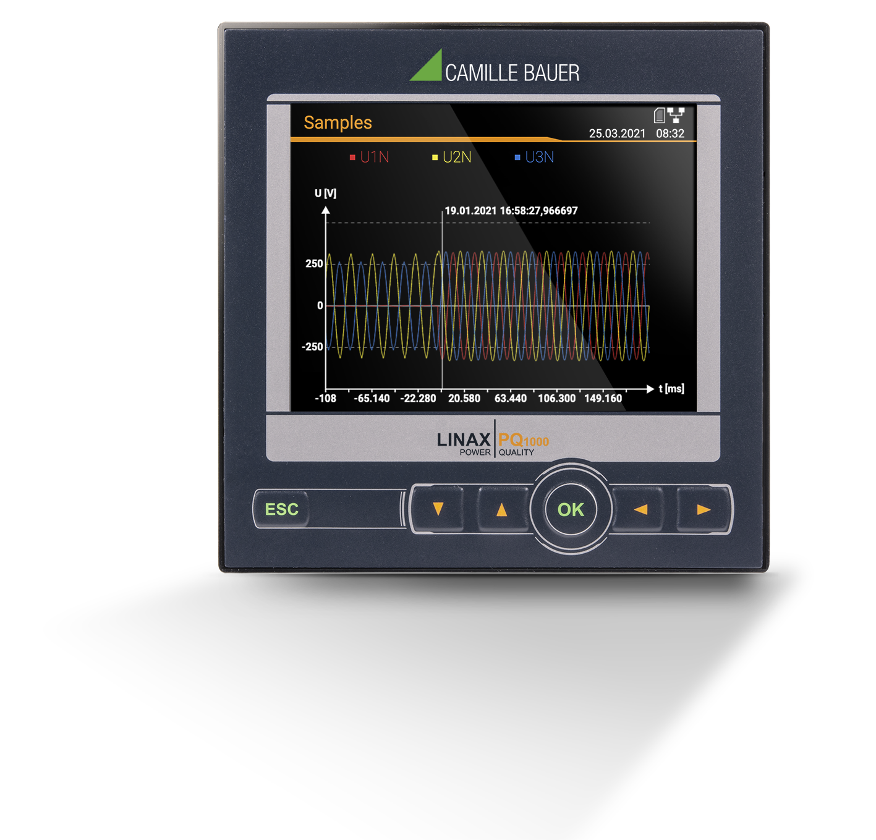

Der LINAX PQ1000 ist ein Netzanalysator nach IEC61000-4-30 Ed. 3 der Klasse S.
Die Netzqualität sicherstellen für den industriellen Bedarf. Dies bietet nun der Netzanalysator der Serie LINAX PQ1000 nach IEC61000-4-30 der Klasse S. Dabei ist das Messgerät speziell für den Bereich des "Demand Side Power Quality" (DSPQ) ausgelegt. Dort finden Sie den Prozess zur Absicherung der Netzqualität auf der Verbraucherseite (nach dem PoCC gemäss IEC TR 63191).

Warum aber Klasse S und nicht Klasse A
Messgeräte nach IEC 61000-4-30 Klasse A liefern grundsätzlich Messwerte, die Messgerät- und herstellerübergreifend vergleichbar sind. Im Falle von Rechtsfällen, ist Klasse A zwingend erforderlich und ist im Besonderen für die Verteilnetzbetreiber relevant.

Netzqualitätsanalysatoren nach IEC 61000-4-30 der Klasse S sind für die grundlegende / fortgeschrittene Netzqualitätsanalyse gedacht und liefern nützliche Überwachungsdaten. Instrumente, welche die Leistungsanforderungen der Klasse S erfüllen, werden für statistische Netzqualitäts-Erhebungen und andere Anwendungen und Messdienstleistungen eingesetzt. Dort bestehen keine potenziellen Streitigkeiten. Somit sind auch keine vergleichbaren Messungen zwingend erforderlich. Die Leistungsanforderungen für Klasse S sind weniger hoch als für Klasse A. Daraus resultiert unter anderem auch ein geringerer Preis. Sie werden oft in Industrie- und Versorgungstechnik am IPC eingesetzt (nach IEC [TR] 63191 ist dies die Netzverteilung nach dem Point of Common Coupling (PoCC)). Sogar in Rechenzentren werden diese gemäss der EN50600-2-2:2019-08 [Kapitel 6.2.3 Spannungsqualität] innerhalb der Infrastruktur dringend empfohlen.

Netzqualität sicherstellen mit Zertifizierung auch bei Klasse S
Ein sehr wichtiges Kriterium zur korrekten als auch wiederholgenauen Messung der Netzqualität sind die Einhaltung von Normen zum Messverfahren. Diese sind nicht zu verwechseln mit den Normen zur Einhaltung der Netzqualität. Aus diesem Grund sollten auch Messgeräte der Klasse S zertifiziert sein. Beim LINAX PQ1000 wird dies auf Basis der grossen Brüder LINAX PQ3000 & PQ5000 durch die METAS, dem Eidgenössischen Institut für Metrologie der Schweiz, sicher gestellt. Eben Schweizer Präzision.

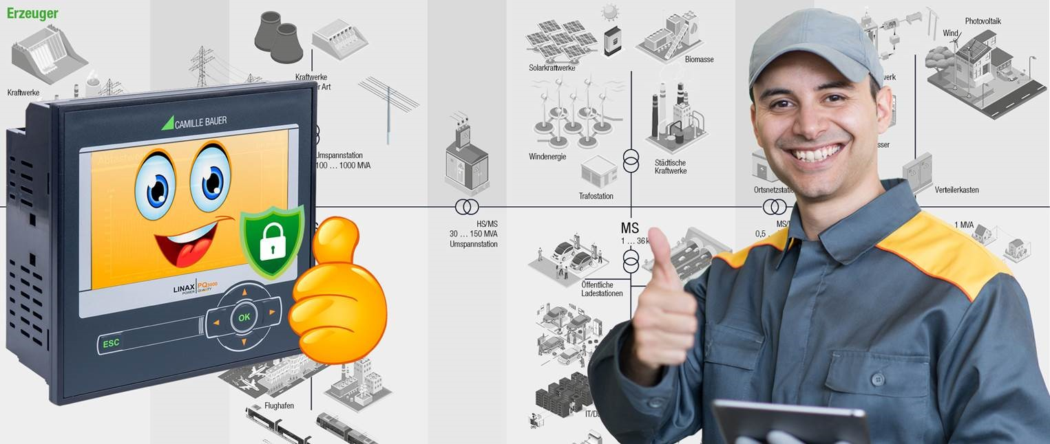
Netzqualität sicherstellen mit höchstem Anspruch an die Cyber-Security
Das Thema Cyber-Security wird aufgrund der stetig wachsenden Vernetzung auch immer wichtiger. Speziell in den Bereichen der Energieverteilung, sei es in öffentlichen oder privaten Netzen. Aufgrund der Bedrohungslage ist eine wirksame Cyber-Security essenziell. Hierzu bietet der LINAX PQ1000 viele der wirksamen Schutzeinrichtungen, wie seine grossen Geschwister. Dazu zählen: Rollenbasierte Zugriffsrechte (RBAC), Transportverschlüsselte Webseiten (https), Client Whitelist zur Zugangs-Limitierung von Endgeräten, Audit-Log zur nahtlosen Überwachung von Änderungen und Operationen, Zertifizierte Firmware-Updates, Datenlogger als Redundanz ausserhalb des IT-Systems.
Eine gute Cyber Security auf Basis von einzelnen Messgeräten ist mittlerweile unabdingbar.

Bauformen des LINAX PQ1000
Das Messgerät, nach Definition gemäss IEC 62586-1/2 zur Analyse der Netzqualität in Stromversorgungssystemen auch Power Quality Instrument (PQI) genannt, gibt es in diversen Optionen. Mit dem gängigen Formfaktor 96x96mm passt das Messgerät überall gut hin. Ob als Schalttafeleinbau mit TFT-Display oder zur Hutschienenmontage mit oder ohne TFT-Display. Alle Varianten sind möglich und bieten hohe Flexibilität. Hinzukommt die einfachste Bedienung und Kommunikation via integriertem Web-Browser. Ohne zusätzliche Software wird die Bedienung, Parametrierung als auch das Monitoring kinderleicht gemacht. Entsprechende Tutorials finden Sie unter https://www.youtube.com/user/CamilleBauerAG/videos
Bauformen des LINAX PQ1000. Für den Fronteinbau oder auf Hutschiene. Mit oder ohne TFT-Display. Für jeden Einsatz gerüstet.
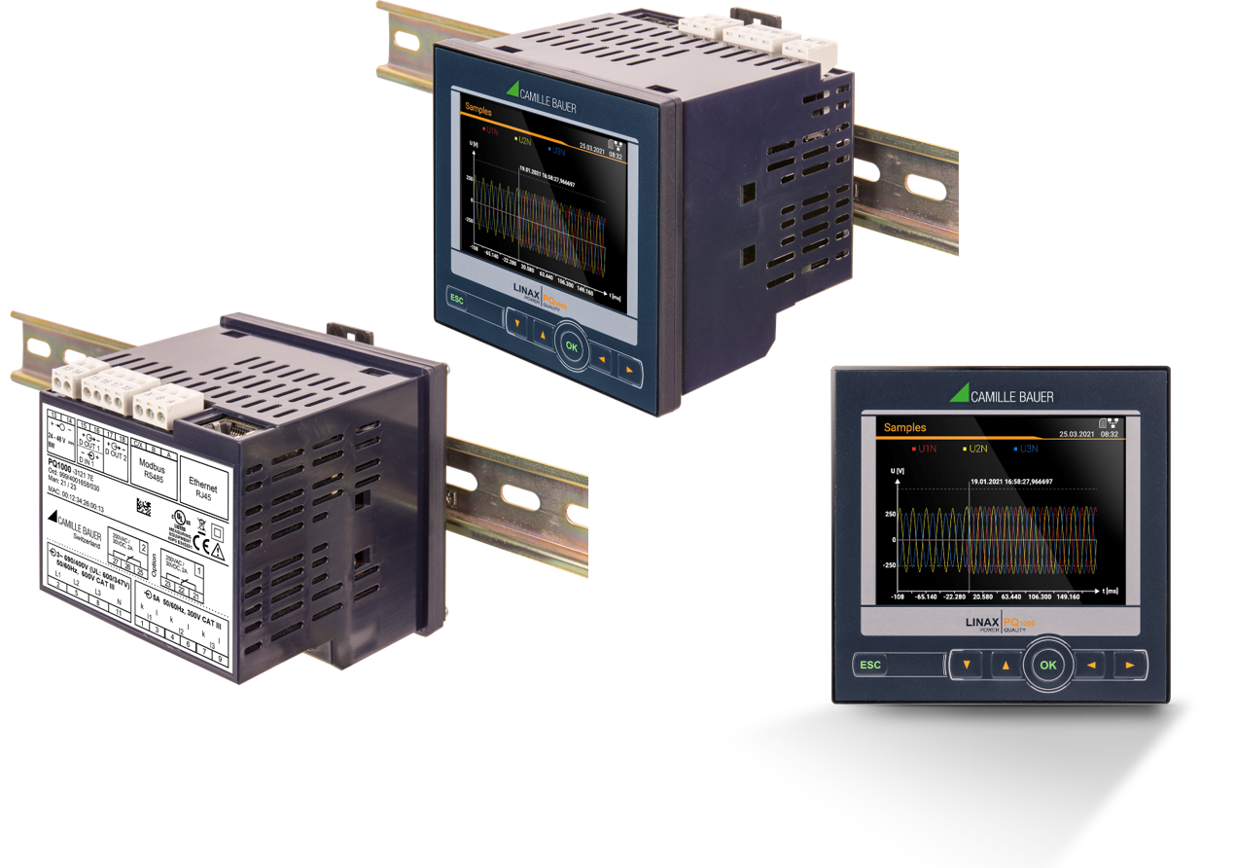

Info: https://pq-as-a-service.com/24-7-messung-der-netzqualitaet

----------------------------------------------------------------------------------------------------------------------------------------

Anzahl Zeichen (mit Leerschlägen): ca. 4‘148
Dieser Artikel ist mit dem Bildmaterial zur Veröffentlichung freigegeben.

Pressekontakt: Camille Bauer Metrawatt AG
Sascha Engel
Aargauerstrasse 7
CH-5610 Wohlen
t +41 56 618 21 11
f +41 56 618 21 21
sascha.engel@camillebauer.com
info@scada-smartcollect.com
www.camillebauer.com

Camille Bauer Metrawatt AG

Die Camille Bauer Metrawatt AG ist ein schweizerisch, mittelständiges Unternehmen zur Entwicklung, der Produktion und Vermarktung industrieller Messtechnik. Das in Wohlen/Schweiz ansässige Unternehmen, untergliedert in vier technologische Bereiche und einer Akademie, bietet im Segment des Starkstrom-Monitorings und der Positions-Sensorik kunden- und applikationsorientierte Lösungen an. Die AG gehört zur GMC-I Gruppe mit Hauptsitz in Nürnberg/Deutschland und ist dadurch mit ihren weltweiten Vertretungen ein namhafter Lieferant für Messungen in der energetischen Verteilung als auch bei den industriellen Verbrauchern. Mit schweizerischem Anspruch auf höchste Qualität und der hohen Innovationskraft verschafft die Camille Bauer Metrawatt AG ihren Kunden messbaren Nutzen. Weitere Information unter www.camillebauer.com

